*Faculté des Sciences de Tétouan /Licence Professionnelle d’Énergétique/ Conversions électromécaniques. J.Diouri*

**Transformateurs**

**Transformateur parfait (idéal), schéma simplifié**

Pas de fuite de flux, résistances négligeables, réluctance négligeable :

$$R=0 ; R=0 ;$$

$$φ\left(1\right)=φ\left(2\right)=φ$$

** **

Équations : $V_{1}=N_{1}\frac{dφ}{dt} ; V_{2}=N_{2}\frac{dφ}{dt} ; N_{1}I_{1}-N_{2}I_{2}=0 (μ:∞)$ On pose : $k=\frac{N_{1}}{N_{2}}=\frac{1}{m}$ ; rapport de transformation.

Pas d’absorption d’énergie, pas de fourniture d’énergie, pas de stockage d’énergie. Le transformateur idéal conserve : la puissance apparente S = VI => S1 = S2 ; le déphasage ** entre tension et courant *;* la puissance active P = VI cos ** => P1 = P2, la puissance réactive Q = VI *sin * => Q1 = Q2

Propriété fondamentale : adaptateur d’impédance

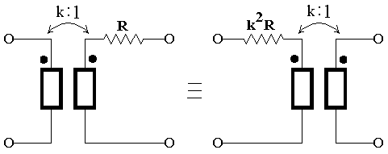 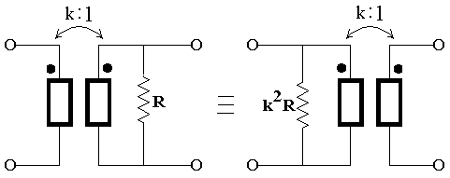 

Exemple de transformations de circuits comprenant des transformateurs parfaits

 

**Transformateur réel, schéma complet**

On tient compte des résistances, des inductances de fuite et du courant de magnétisation :

$φ_{1}=φ_{f}^{1}+φ ; φ_{2}=φ_{f}^{2}+φ ;$ $V_{1}=N_{1}\frac{{dφ}_{1}}{dt}=N_{1}\frac{dφ}{dt}+L_{1}\frac{dI_{1}}{dt}$ Idem pour 2 ; $N_{1}I_{1}-N_{2}I_{2}=Rφ (μ finie) ; I_{1}=\frac{N_{2}}{N_{1}}I_{2}+I_{μ}$

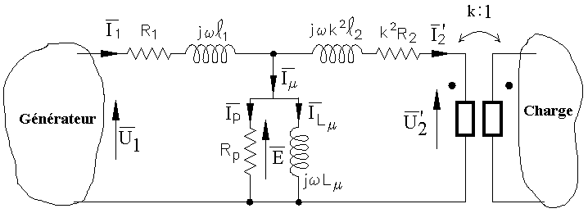

**Hypothèse de Kapp** : négliger la magnétisation du noyau (pas de réluctance) : supprimer la branche parallèle. Applicable en régime nominal (meilleures performances, pour lequel la machine est prévue) de fonctionnement mais pas à vide.

**Schéma équivalent ramené au primaire (Kapp)**  **Schéma équivalent ramené au secondaire (Kapp)**

$R_{p}=R_{1}+k^{2}R_{2}$;

$X_{p}=X_{1}+k^{2}X_{2}$ ;

 

$$X=Lω$$

$$R_{s}=R_{2}+\frac{R_{1}}{k^{2}}$$

$$X_{s}=X_{2}+\frac{X_{1}}{k^{2}}$$

*m*

 

$$V_{1}\cos\left(φ_{1}\right)=\frac{V_{2}}{m}c osφ_{2}+R_{p}I_{1}$$

$$V_{1}\sin\left(φ_{1}\right)=\frac{V_{2}}{m}sinφ_{2}+X_{p}I_{1}$$

**Rendement du transformateur**

Si U1 est fixé, donc aussi approximativement U2, le rendement est maximum pour *cos 2 = 1 ;* 



Puissance absorbée =>Primaire=>Circuit magnétique=>Secondaire=>Charge

$P_{1}=V_{1}I_{1}cosφ_{1}$ => $Pertes Joule 1 : P_{j1}$ => $Pertes fixes \left(fer\right), P_{fer}$ => $Pertes Joule 2: P_{j2}$ => $Puissance utile P_{2}=V_{2}I_{2}cosφ_{2}$

Le rendement est donc maximum pour un courant I2 tel que les pertes « dues à la charge » soient égales aux « pertes fixes ». La position de cet optimum peut se fixer par construction.

Détermination expérimentale des éléments du schéma équivalent

Essai à vide : Essai en court-circuit

 

On alimente un enroulement via des appareils de mesure, l’autre étant court-circuité. On doit utiliser une **U << Unom** pour limiter le courant. On peut faire l’essai par le primaire ou par le secondaire. Cet essai permet de mesurer les éléments séries.

On alimente un enroulement via des appareils de mesure, l’autre étant en circuit ouvert (tension nominale). On peut faire l’essai par le primaire ou par le secondaire. Cet essai permet de mesurer les éléments parallèles. Équations pour alimentation par primaire :

$Z_{μ}=\frac{V_{1n}}{I_{10}}$ $; cosφ_{μ}=\frac{P_{1}}{V_{1n}I_{10}}$

Le déphasage entre les tensions *Va* et *VA* est $\frac{π}{6}=\frac{2π}{12}=1h, indice horaire$

L’indice horaire est toujours multiple de $\frac{π}{6}$ =1h

**Notation conventionnelle**

**Transformateurs triphasés**

 $$m=\frac{V_{a}}{V_{A}}=\frac{U_{ab}}{\sqrt{3}V_{A}}=\frac{1}{\sqrt{3}}\frac{n_{a}}{n_{A}}$$

 